Winnaar Ajax StreetWise mocht meetrainen met D2
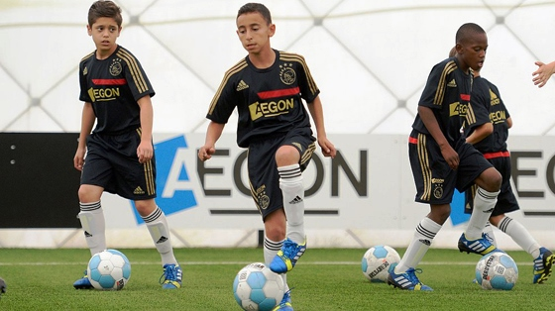
Als winnaar van Ajax StreetWise mocht de elfjarige Mehmet Yuksel in september vier keer meetrainen met Ajax D2. Samen met zijn vader en zus kijkt hij terug op een bijzonder half jaar.
Vier keer per week vanuit zijn woonplaats Haarlem naar Amsterdam om te voetballen. Spelen met vriendjes kan alleen op dinsdag en vrijdag, tenminste: als het huiswerk af is. Dat klinkt niet als een bestaan om jaloers op te worden, maar bij Mehmet is het eerder andersom: zijn vriendjes zouden maar wat graag willen ruilen met hem. Dankzij zijn talent en inzet is hij in beeld bij verschillende profclubs.
“Ik houd heel erg van voetbal”, zegt de kleine jongen in de bestuurskamer van zijn Amsterdamse voetbalclub Zeeburgia. “Andere mensen zeggen ook dat ik het goed kan. Ik wil graag profvoetballer worden.” Zijn vader Ihsan en 15-jarige zus Esen knikken instemmend, ze kennen hem niet anders. “Ik wil Mehmet graag helpen om profvoetballer te worden”, zegt zijn vader. “Daarom laat ik hem sinds dit jaar ook hier voetballen, en niet meer bij HFC in Haarlem waar wij wonen. Hier kan hij in een hoger elftal spelen en heeft hij sterkere tegenstanders. Ik vind het niet erg dat ik hem altijd moet brengen. Het is een goede investering.”
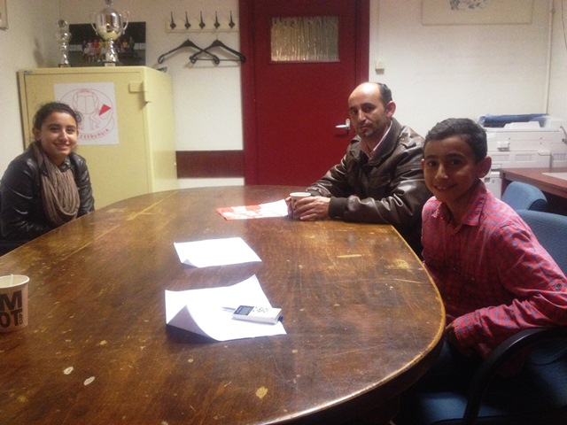
Esen, Ihsan en Mehmet Yuksel in de bestuurskamer van Zeeburgia
Een sprong in het diepe was het niet. Al jaren wordt Mehmet’s talent namelijk gezien. Bij de Talentendagen van Ajax kwam hij al eens tot de laatste ronde en PSV nodigde hem zelfs al eens uit om stage te komen lopen. “En hij heeft ook meegedaan aan de Talentendagen van Feyenoord en AZ”, zegt Esen die als gymnasium 4-leerling zelf inzet op een toekomst als arts. “Hij doet er echt alles voor om zijn doel te bereiken.” Verwonderlijk was het daarom niet dat haar broertje zich op 27 maart naar het Haarlemse Cruyff Court Parkwijk haastte, toen daar een Ajax StreetWise-clinic plaatsvond.
Maatschappelijk verantwoord
“Op mijn school kwam eerst een man praten over StreetWise”, vertelt Mehmet over het project van de Ajax Foundation en Aegon. StreetWise is bedoeld om basisschoolleerlingen op maatschappelijk verantwoorde wijze kennis te laten maken met Ajax en voetballen. Het project bestond afgelopen jaar uit drie onderdelen: het Ajax StreetWise Scholenproject, waarbij op een aantal basisscholen één week lang Ajax-les werd gegeven. Daarbij waren er ook de Ajax StreetWise-clinics, waarbij kinderen konden voetballen en gecoached werden door spelers van de A-selectie. Tijdens die clinics werd gescout voor de stadsteams. Die kwamen tegen elkaar uit bij het derde onderdeel van Ajax Streetwise, de Ajax StreetWise-finale op De Toekomst. En dat was waar Mehmet zichzelf in de kijker speelde.
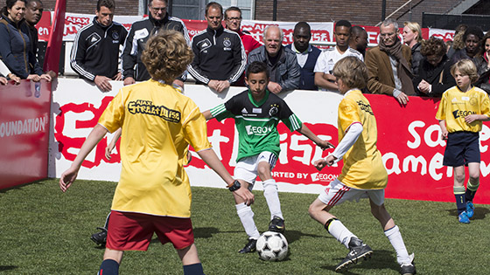
Frank de Boer ziet Mehmet in actie
“In Haarlem werd ik bij de clinic eerste met mijn team. We speelden vier tegen vier en dat kan ik goed. Toen mochten we op 15 mei meedoen aan de finale bij Ajax. Daarin speelden we tegen teams uit Haarlem, Almere en Hoofddorp. Wat ik heel leuk vond, was dat Lasse Schöne, Danny Hoesen en Jody Lukoki onze coaches waren. En we haalden de finale van het toernooi. En die wonnen we. En toen vonden de Ajax-scouts mij de beste speler van allemaal.” Voor de scholier uit groep 8 betekende dat dat hij uit meer dan 1.800 StreetWise deelnemers was uitverkoren om bij Ajax te mogen meetrainen.
Hoger niveau
“Ik was niet zenuwachtig”, kijkt Ajax-fan Mehmet terug op zijn recente extra trainingen. “Ik ging gewoon de kleedkamer in om met de jongens te praten. Ik kende sommigen trouwens wel, want eentje was het kindje van mijn oude trainer bij HFC en ik had met HFC ook wel vaker tegen ze gevoetbald. De trainingen waren altijd hetzelfde. We gingen ‘warming-uppen’, passen, positiespelletjes doen en dan een partijtje.” Hij vindt dat hij goed meekon met de groep: “Sommige spelers vond ik heel goed, sommigen vond ik ook minder goed dan ik.” Zijn vader en zus waren echter een stuk meer onder de indruk: “Alle oefeningen gaan bij Ajax een stuk sneller dan bij Zeeburgia. Het niveau is echt veel hoger bij Ajax. Je zag dat Mehmet meteen ook beter werd met die jongens om zich heen”, aldus Esen.
Maar na vier maandagen zat het er toch echt op voor Mehmet én zijn vriendelijke familie. “Wat nu? Nou, zijn trainer hier heeft gezegd dat hij aan Ajax gaat vragen of hij in februari nog een keer mag komen”, zegt Ihsan. En Esen: “Mehmet zit ook in Jonger Oranje onder 13, dat is een talententeam waarmee je ook bij een profvoetbalclub terecht kunt komen.” Met twee zulke grote fans, moet dat wel goedkomen.
De volgende editie van Ajax StreetWise gaat begin 2014 weer van start. Houd hiervoor de website van de Ajax Foundation in de gaten!
Tekst: Tim Korenhoff
Foto’s: Ajax.nl, Gerard van Hees, Louis vd Vuurst en TK

